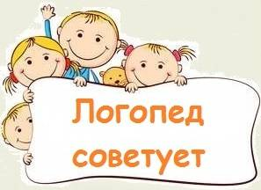

Профилактика дислексии

у дошкольников 6–7 лет

с общим недоразвитием речи

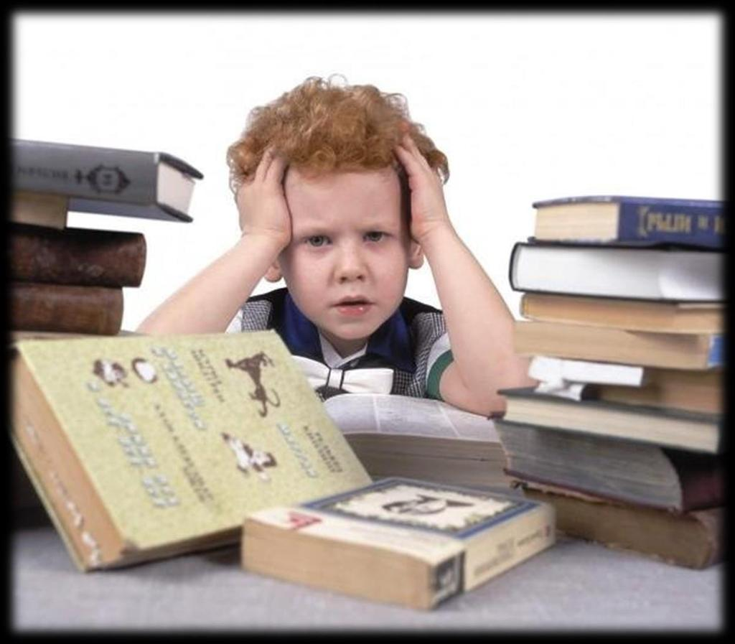

Дислексия – нарушения чтения. Стойкие нарушения письменной речи могут возникнуть у детей с нормальным интеллектом, сохранной устной речью, полноценным зрением и слухом, у которых имеются несформированность некоторых частных психических процессов, которые могут ни как себя не проявлять в повседневной жизни, но создать серьезные препятствия для овладения чтением и письмом.
Дислексии могут стать не только препятствием для обучения, но и отрицательно повлиять на психическое, речевое развитие ребенка, формирование его личности. Неудачи при овладении чтением способны вызвать и закрепить такие черты характера, как неуверенность в себе, робость, тревожная мнительность или, наоборот, озлобленность, агрессивность, склонность к негативным реакциям.
Возникновение дислексий обусловлено задержкой в формировании отдельных функциональных систем вследствие вредностей, действующих на развитие ребенка в онтогенезе. Многие авторы среди причин выделяют наследственную предрасположенность.
Дислексия является языковым расстройством, связанным с недоразвитием языковых обобщений (фонематических, лексических, морфологических), с несформированностью зрительно пространственных функций.
Коррекция нарушений чтения наиболее успешна при раннем ее начале. Профилактика еще более эффективная мера, позволяющая предупредить развитие этих расстройств. Особенно часто предрасположенность к дислексиям встречается у детей с речевой патологией.
У большинства детей в анамнезе присутствует перинатальная патология, обусловленная токсикозами, недоношенностью беременности, несовместимостью крови матери и плода по резус-фактору и т. д.
Многие воспитанники соматически ослабленными, состоят на учете у невропатолога, психиатра.
У детей отмечается выраженная общая моторная недостаточность, недоразвитие мелкой моторики пальцев рук.
У большинства дошкольников нарушения слоговой структуры слова, недостатки звукопроизношения, нарушения фонематического восприятия, неподготовленность к элементарным формам звукового анализа и синтеза. Нарушение лексико-грамматического строя речи проявляется в ошибках при словообразовании, словоизменении, неточном употреблении слов, отсутствии в речи синонимов, антонимов, обобщающих слов, пропусках или заменах предлогов, изменении порядка слов в предложении. Связная речь дошкольников развита недостаточно. Обследование, анализ деятельности детей выявляют особенности развития высших психических функций: недостаточную концентрацию и устойчивость внимания, ограничение объема памяти, трудности в процессе восприятия, ослабление мыслительной деятельности, нарушение ориентировки “право-лево”.
В связи с тем, что у дошкольников выявляются нарушения разного характера необходимо построить коррекционную работу таким образом, чтобы не только устранить речевые нарушения, но и скоррегировать нарушения психических функций и предупредить возникновение дислексии.
Система обучения и воспитания детей дошкольного возраста с общим недоразвитием речи включает коррекцию речевого дефекта и подготовку к полноценному обучению грамоте (Т.Б. Филичева, Г.В. Чиркина).
Логопедическая работа включает формирование произносительных навыков, развитие фонематического восприятия и навыков звукового анализа и синтеза. Программой обучения предусмотрены специальные занятия по развитию речи, по формированию произношения и обучению грамоте. Именно в эти занятия и включены упражнения, направленные на развитие зрительно – пространственных представлений, зрительного анализа и синтеза, памяти, восприятия, внимания, мышления т. д. с целью предупреждения возникновения дислексии.
Эти же задания могут использовать родители дома, занимаясь с детьми!

С целью профилактики нарушений чтения у дошкольников дома можно проводить систематическую работу по:

1. Развитию языкового анализа и синтеза в следующих направлениях:
а) развитие анализа предложения;
б) развитие слогового анализа и синтеза;
в) формирование фонематического анализа и синтеза;

2. Развитию пространственного восприятия, пространственных представлений, зрительного восприятия и памяти в следующих направлениях:
а) развитие зрительного восприятия и узнавания;
б) уточнение и расширение объема зрительной памяти;
в) формирование пространственного восприятия и представлений;
г) развитие зрительного анализа и синтеза;

3. Развитию внимания, памяти, мышления;

4. Развитию понимания прочитанных: слов, предложений, текста.

Использование приемов коррекционной работы:
При изучении букв следующие игры и задания:
1. "Найди букву". Ребенок должен найти букву среди других на карточке, газетных заголовках и т. д.
2. "На что похожа буква?"
3. Определение правильно и неправильно написанных букв.
4. Называние букв, перечеркнутых дополнительными линиями.
5. Называние букв, наложенных друг на друга.
6. Дописывание букв.
7. Обведение контура букв, выполненного пунктиром.
8. Реконструирование букв:
а) добавлением элементов;
б) убавление;
в) изменение пространственного расположения элементов ( например: из буквы т получить букву г.
9. Нахождение нужных букв с закрытыми глазами (буквы магнитной азбуки).
10. Лепка буквы из пластилина, выкладывание из счетных палочек.
11. Изготовление буквы из проволоки, семечек, гороха, гречки и т.д.
12. Письмо буквы в воздухе, пальцем на ладони, спине, колене.
13. Письмо буквы на запотевшем стекле, на песке…
14. Ниткография. Изображение буквы с помощью толстой шерстяной нитки или веревочки на куске фланели.
На занятиях заучиваются стихотворения о буквах.
Для закрепления зрительных образов букв буквы соотносились с каким-либо сходным по форме предметом: "о" - с обручем, "з" - со змеей и т.д.
Необходимо начинать работу по развитию у детей внимания, слуховой и зрительной памяти, зрительного восприятия, ориентировки в пространстве.
С целью развития памяти предлагаются следующие игры и задания:
1. "Запомни, назови". Ребенку предлагалось запомнить слоги или слова.
2. "Найди картинки". В ряду картинок ребенок найди те, которые называл взрослый.
3. Запоминание 3–5 фигур, букв или цифр, а затем отыскивание их среди других (7–10).
4. Раскладывание 3–4-х картинок в той же последовательности, в какой они предъявлялись.
5. Раскладывание по памяти букв, цифр или фигур в предъявленной последовательности.
6. "Чего не стало?". На столе раскладываются 5–6 игрушек, затем одна убиралась, дети отгадывали, какая игрушка исчезла.
7. "Что изменилось?". Раскладывается ряд картинок, некоторые из них незаметно менялись местами, дети определяют, что изменилось.

С целью развития зрительного восприятия используются задания и игры:

1. Называние контурных изображений предметов.
2. Игра "Чей силуэт?". Называние недорисованных контурных изображений предметов.
3. "Найди ошибки художника".
4. Выделение контурных изображений, наложенных друг на друга.
5. Распределение изображенных предметов по величине.
6. "Лужайки". Детям предлагаются "лужайки" разного цвета, а также картинки с изображением предметов разного цвета. «положи картинки на свои "лужайки".
7. "Геометрическое лото". Детям предлагается разложить на большой карте, в центре которой была нарисована геометрическая фигура, картинка с изображением различных предметов.
8. Дорисовывание незаконченных контуров кругов, треугольников.
9. Составление разрезанных на части картинок.
10. Нахождение различий в двух картинках.
11. Дорисовывание симметричных изображений.

Формирование пространственного восприятия и представлений начинается с работы по дифференциации правых и левых частей тела:
1. Показывание и называние руки, которой надо есть, писать, рисовать и т. д.
2. Показывание левой руки.
3. Поднимание то левой, то правой руки, показывание карандаша левой, правой рукой и т. д.
4. Показывание левой рукой правого глаза, уха, ноги, правой рукой - левого глаза, ухa, ноги.
Формирование ориентировки в окружающем пространстве мы начинали с определения пространственных соотношений предметов, находящихся рядом с ребенком. Детям предлагалось определить, какой предмет находится справа, а какой слева от них. Затем дети учились выполнять разные действия, например, положить карандаш справа или слева от себя и т.п.
Далее мы предлагали отвечать на такие, например, вопросы: "Где находится шкаф, окно, дверь?" и т.п.
Необходимо работать над определением пространственных соотношений между 2–3-мя предметами или изображениями. Сначала уточнять расположение двух предметов, затем предлагать выполнить, например, такие действия: взять правой рукой тетрадь и положить ее около правой руки; взять левой рукой книгу и положить ее около левой руки. После выполнения задания дети отвечают на вопросы: "Где находится книга, справа или слева от тетради?". В работе используются игры и задания:
1. "Домик". Детям предлагается нарисованный домик, задание дополнить рисунок, например, справа от него нарисовать забор, а слева – дерево.
2. Раскладывание на демонстрационном полотне по инструкции картинок слева или справа, например, от елки и т.д.
3. Определение места соседа по отношению к себе.
4. Графический диктант. Например, нарисовать точку, слева от нее - круг, справа - треугольник, ниже точки – крестик.
5. "Коврик для куклы" Детям предлагается сделать коврики, украшенные геометрическим орнаментом по инструкции, например: в середине большой круг, сверху 4 квадрата, снизу 4 треугольника, слева 3 овала, справа 3 прямоугольника.
Виды игр и заданий по закреплению функции фонематического анализа:
1. "Угадай, какой звук потерялся?" (по картинкам)
2. Узнай названия домашних животных (может быть посуда, фрукты по следующим буквам ОТ, ..ОЗА, ..ЫК, ..ОРОВА.
3. Вставить пропущенные буквы в данном слове.
4. Какие слова можно составить из букв следующих слов:
ствол (стол, вол), картина (тина, кит, танк и т. д.).
5. "Цепочка слов". От одного слова образовать цепочку слов, чтобы каждое последующее слово начиналось с последнего звука предыдущего (дом – мак – кот – топор – рот - тарелка).
6. Игра в кубик. Дети бросают кубик. Их задача - придумать слово, количество звуков в котором соответствует количеству точек на выпавшей грани кубика.
7. Ребусы. Убирая или прибавляя буквы, ребенок из одного слова делает другое (кит - кот, лампа - лапа, стол - ствол).
8. "Угадай имя". Из названий картинок выделить первый звук, назвать полученное слово (например: ива, рот, аист - Ира).
9. Придумать слово к графическим схемам.
10. Разложить картинки под графическими схемами.
Закрепление операций слогового анализа и синтеза с помощью заданий и игр:
1. Определить количество слогов в названных словах - поднять соответствующую цифру.
2. Игра "Домики". Дети раскладывают картинки под одно, двух или трехэтажными домами в зависимости от того, сколько в них слогов.
3. Игра "Поезд". Детям предлагается макет поезда: паровоза и трех вагонов с цифрами 1,2,3. В первом вагоне нужно было разместить слова-картинки из одного слога, во втором - из двух слогов, в третьем - из трех.
4. Игра "Зашифрованное слово". Выделить первый слог из названий картинок, объединить слоги в слово (например: мама, шина, Надя - машина).
5. Определить пропущенный слог в названии картинок.
6. "Угадай, кто к нам пришел?" Заранее готовятся игрушки, дети - угадывают их по слогам, данным в беспорядке (например: ка - миш, ка - зай, са - ли).
7. Определить слово или предложение, произнесенное по слогам.
8. Выделить из предложений слова, которые состоят из двух, трех слогов.
9. По сюжетной картинке назвать слова из 1,2,3 слогов.
10. "Магнитофон". Дети "записывают" слова на магнитофон, называя их по слогам.
11. "Телеграф". Ребенок или педагог отстукивали слоговую структуру слова, дети отгадывали, что это за слово (по картинкам).

Большое внимание надо уделять работе над предложением:
1. Составить графическую схему предложения.
2. Придумать по графической схеме предложение.
3. Определить место слова в предложении (какое по счету).
4. Поднять карточку с цифрой, соответствующей количеству слов.
5. Составить из двух предложений одно.

С целью формирования осмысленного чтения - следующие игры и задания:
1. Прочитать слово и показать соответствующую картинку.
2. Прочитать слово и ответить на вопрос.
3. Объяснить значение прочитанного слова.
4. Подобрать родственные слова к прочитанному слову.
5. Прочитать название животного, подобрать названия его детенышей.
6. "Фанты". После чтения ребенок выполняет задание, которое указано в фанте.
7. "Письма". Прочитав свое письмо, ребенок отвечает на вопросы или рассказывает содержание письма.
8. "Словесное лото". Ребенок читает слово и закрывает им картинку на большом листе с изображениями предметов.
9. "Магазин". Ребенок читает название товаров и развешивает их под соответствующими предметами или картинками.
10. "Собери в дорогу друга". Дети читают слова в записке и собирают предметы, необходимые другу, зайчику и т.д.
11. Прочитать предложение, текст и показать соответствующую картинку.
12. "Придумай начало сказки".
13. "Придумай конец сказки".

В течение всего коррекционного обучения можно использовать различные игры и упражнения на развитие мышления и внимания:
1. "4-й лишний". Среди 4-х предложенных картинок дети убирали одну, не подходящую к остальным.
2. Отгадывание загадок.
3. "Назови одним словом". Например: свекла, огурец, помидор – овощи.
4. "Найди девятое". Предлагались карточки, в которых в двух рядах было нарисовано по три предмета, а в третьем только два. Дети должны были догадаться, какой предмет должен быть в третьем ряду.
5. "Угадай по описанию". Дети угадывали по описанию спрятанную игрушку.
6. "Бывает – не бывает". Водящий, бросая мяч, произносит фразу (например: "Волк на де-реве сидит"). Игрок ловит мяч, если эта фраза справедлива, не ловит - если этого не бывает.
7. "Кто кем будет". Дети отвечают на вопросы взрослого кем или чем будет, например, цыпленок, мальчик, семечко, лужа и т.д.
8. Разрезные картинки.
9. "Угадай, что за предмет" (по части картинки).
10. Раскладывание картинок по стопкам. Например: что мы едим, что одеваем, с чем играем…
11. Головоломки.
12. "Куда спряталась кукла?" Отыскивание игрушки с помощью плана.
13. "Собери бусы", Детям предлагалось нанизать, раскрасить бусинки, различающиеся цветом или формой (3–10 элементов).
14. "Телеграфист". Дети учились отстукивать ритм по образцу.
15. "Зарядка". После демонстрации ребенок изображал упражнения в определенном порядке.
16. "Подумай, назови". Детям предлагалось назвать по порядку времена года, дни недели, месяцы и т.д.
17. "Продолжи ряд". Дети учились продолжать ряд картинок, фигурок, значков, сохраняя принцип чередования.

